Проведение реакции амплификации и анализ результатов с использованием программы FRT Manager.

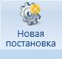
ВНИМАНИЕ! Данная инструкция описывает минимальную последовательность действий, необходимую для проведения исследования. Для ознакомления со всеми возможностями программного обеспечения рекомендуем прочитать полное руководство пользователя.
- После выполнения входа в систему перейти к формированию

новой задания с помощью кнопки «новая постановка».
- В появившемся окне выбрать используемый амплификатор.
- В открывшемся окне на закладке «Реакционный блок» выбрать шаблон реакционного блока двойным щелчком левой кнопкой мыши.
- На закладке «Группа совместимости» выбрать из списка группу методик с названием «Службы донорства».
- Выбрать в списке «Методики» (см рис 1, сноска 5)
- HCV/HBV/HIV-FL (для наборов кат.№ TR-V62-Ms(RG,DT) и R-V62(RG,Dt)) или
- HCV/HBV/HIV (FRT-4х)-FL (для набора кат.№ R-V50-4x(RG,iQ,Mx,Dt))

- Выбрать серию реагентов. Серия реагентов выбирается из выпадающего списка (см рис 1, сноска 6).

Если необходимой серии нет в списке, её можно зарегистрировать, нажав кнопку . Для регистрации серии в появившемся окне ввести значения из вкладыша к набору данной серии.
- Зарегистрировать образцы. Для этого:
  - выбрать позицию в роторе или планшете соответствующую исследуемому образцу.
  - ввести его обозначение и нажав «ввод/enter» на клавиатуре.
  - повторить данные действия для всех образцов.



- Выбрать необходимые контроли и расставить их в соответствующие позиции в роторе или планшете. Добавление и удаление контролей из постановки производится с помощью кнопок .
- Указать тип биоматериала для образцов с учётом объема экстракции.
- Запустить постановку в работу, нажав кнопку. Перед этим еще раз проверить все ли образцы правильно подписаны и все ли на местах, соответвующих позициям в амплификаторе.

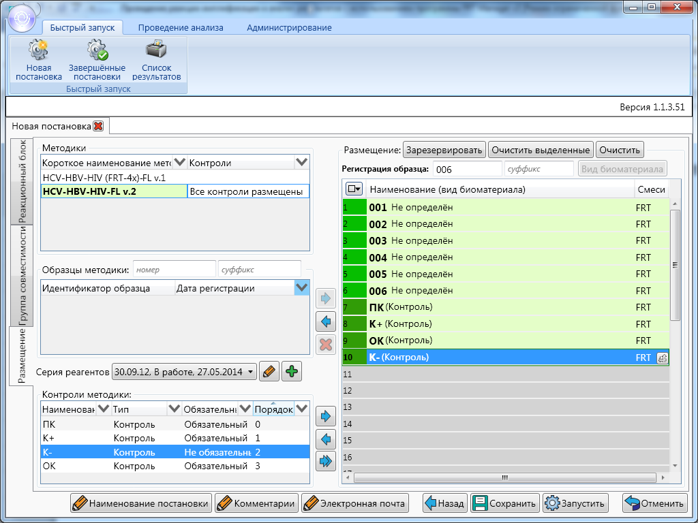
6
7
7
Контролируйте комментарии системы
8
8
9
10
5

Анализ результатов в программе FRT Manager
- После завершения программы амплификации и вычисления конечных результатов система отобразит полученные данные для просмотра.
- Авторизовать (подтвердить) или отвергнуть (и отправить на повторное проведение исследований) можно только после просмотра полученных результатов и их оценки. Перед авторизацией методики мы рекомендуем проверить данные постановки, убедиться в отсутствии серьезных ошибок.

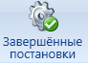
- Анализ результатов происходит автоматически после завершения теста.
- Результаты постановки можно найти в списке завершённых поставок.
- Выбрать постановку и открыть двойным щелчком левой кнопкой мыши.
- Откроется список результатов всей постановки (вкладка РЕЗУЛЬТАТЫ):

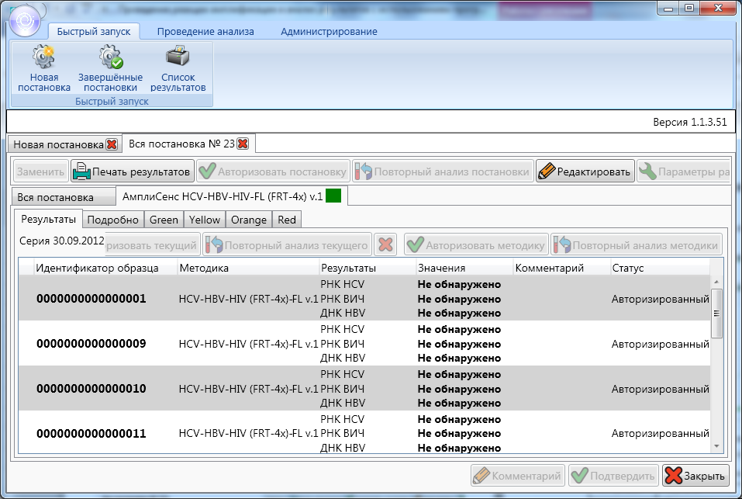
  - Результаты постановки могут быть промаркированы несколькими вариантами цветов:

флаг зелёный – без ошибок,

красный – с ошибками,

жёлтый – отсутствуют необязательные контроли или использованы реагенты с истёкшим сроком годности.
- Для более детального просмотра результатов и их анализа следует перейти на вкладку ПОДРОБНО:

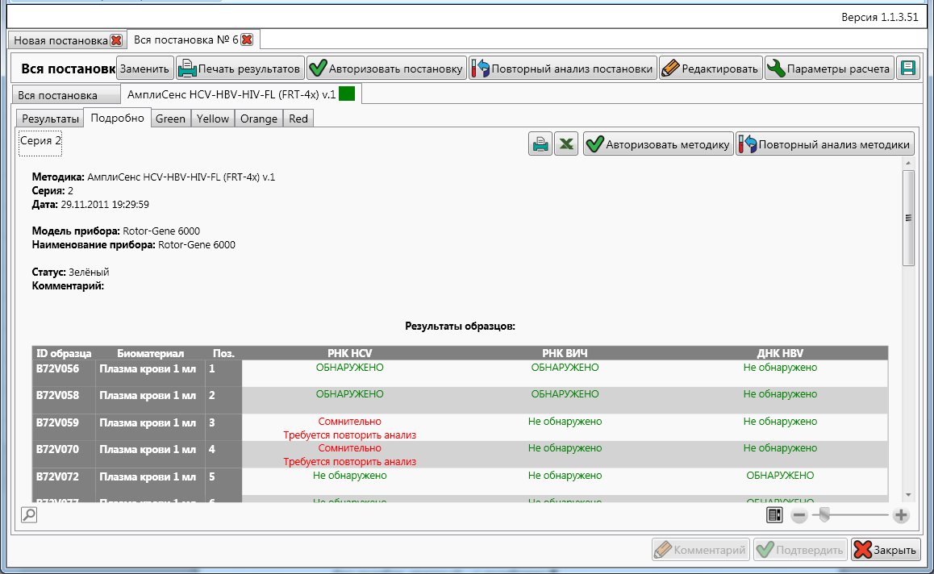
  - Основные результаты для образцов и контролей имеют флаг: зелёный – без ошибок, красный – с ошибками.
  - Поле «Дополнительные результаты для образцов, смесей, каналов»: содержит значения пороговых циклов (Ct). Важно отметить, что положительный контроль должен пройти (Ct ≤ значения, указанного во вкладыше)по всем каналам, также как и отрицательный контроль должен по всем отсутствовать

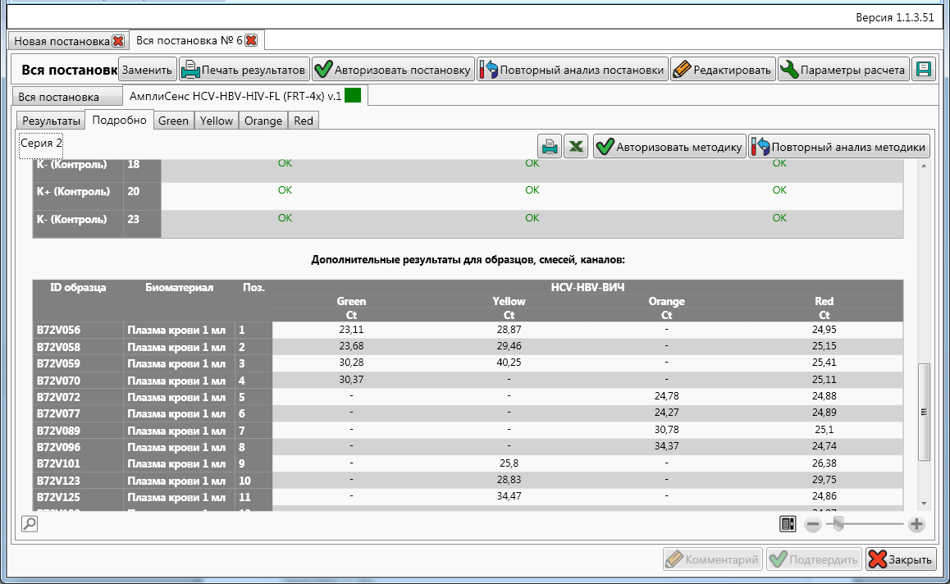

- Перейти на вкладки графиков флуоресцентной детекции. Убедится, что нет артефактных данных.

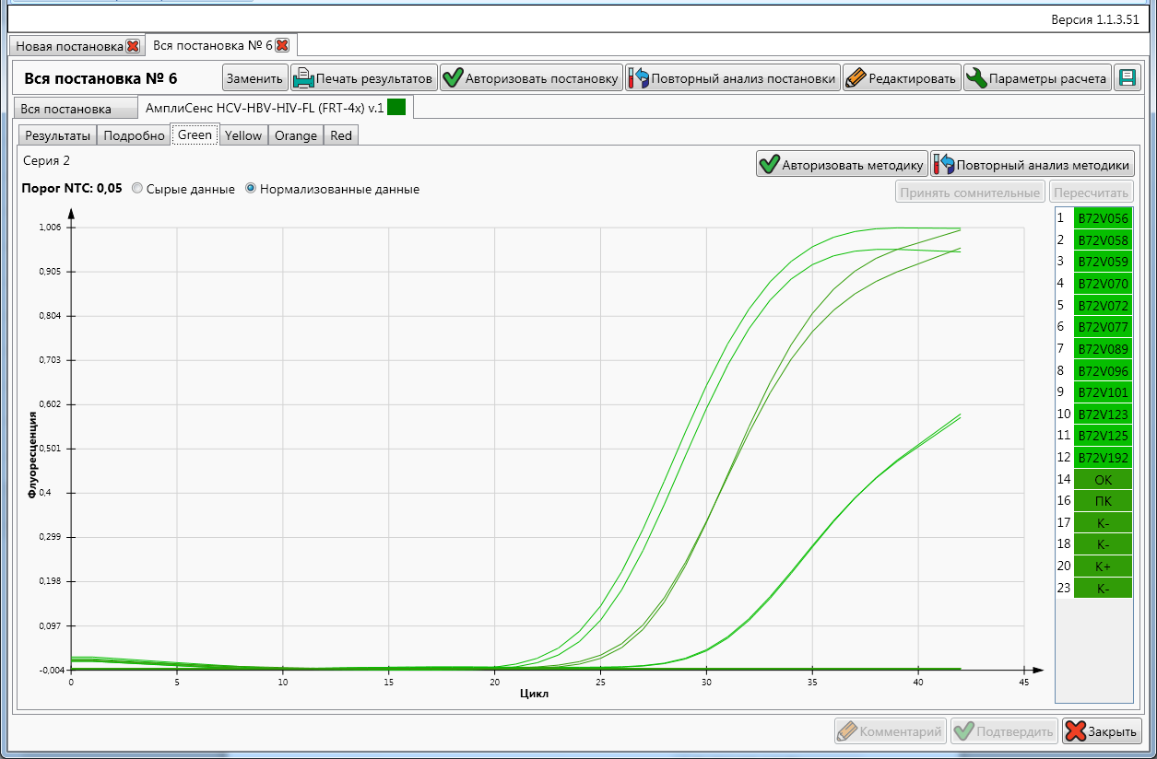
- После проверки корректности графиков, авторизовать методику и подтвердить авторизацию нажатием соответствующих кнопок, и закрыть постановку

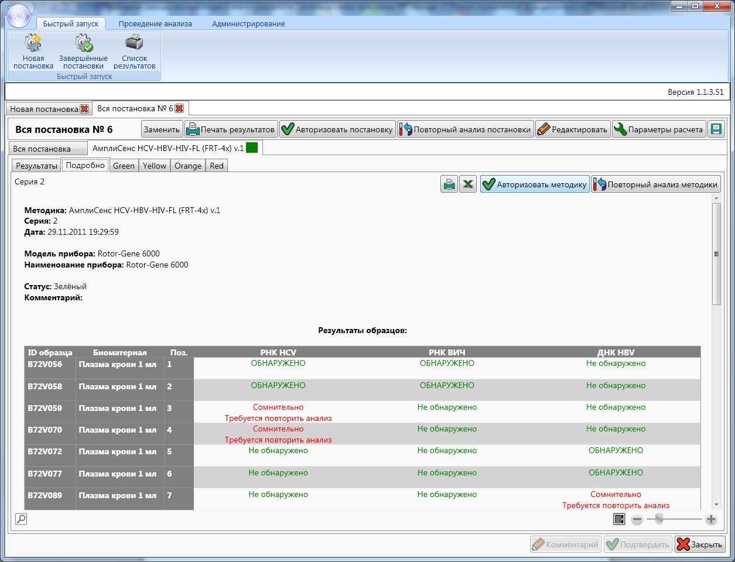
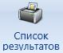
- Для просмотра и печати авторизованных результатов необходимо нажать кнопку «Список результатов» в главном меню программы.

После процедуры авторизации перейти в раздел «Список результатов» для печати бланков. Возможна печать бланков сразу для всей постановки, либо для отдельныхобразцов. Для печати результатов необходимо выделить постановку или образец и нажать кнопку «Печать»

